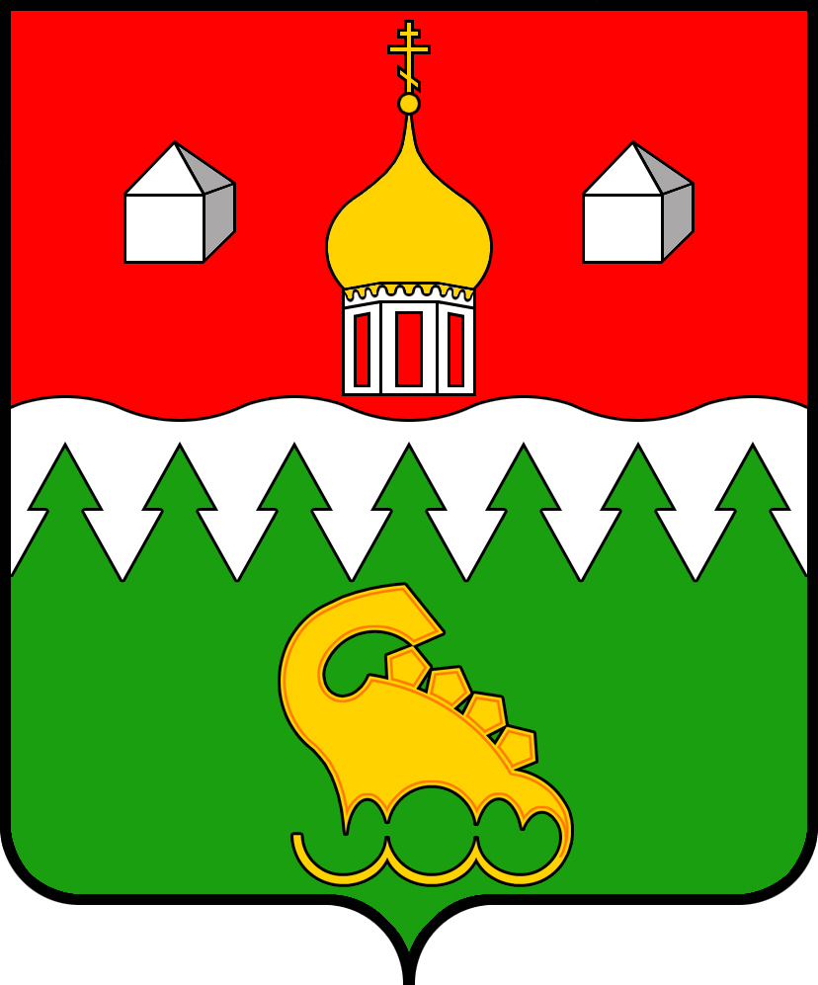
КОТЛАССКИЙ МУНИЦИПАЛЬНЫЙ РАЙОН АРХАНГЕЛЬСКОЙ ОБЛАСТИ

ОТДЕЛ ОБРАЗОВАНИЯ

ПРИКАЗ

от 23 октября 2020 года № 154

О проведении муниципального этапа Всероссийской олимпиады школьников

В соответствии с Порядком проведения всероссийской олимпиады школьников, утверждённым приказом Министерства образования и науки Российской Федерации от 18 ноября 2013 года № 1252, и Распоряжением Министерства образования и науки Архангельской области от 06 октября 2020 года № 1603 «О сроках проведения муниципального этапа всероссийской олимпиады школьников в 20120/2021 учебном году» в целях пропаганды научных знаний и развития у обучающихся образовательных организаций интереса к научной деятельности, создания необходимых условий для выявления одарённых детей, а также в целях подготовки школьников к региональному этапу Всероссийской олимпиады школьников

ПРИКАЗЫВАЮ:

1. Провести с 10 ноября по 27 ноября 2020 года муниципальный этап Всероссийской олимпиады школьников в 7-11 классах по 20 предметам: биологии, географии, иностранным языкам (английскому и немецкому), информатике и ИКТ, истории, литературе, математике, мировой художественной культуре (МХК), по основам безопасности жизнедеятельности (ОБЖ), обществознанию, праву, русскому языку, технологии (обслуживающему и техническому труду), по физике, физической культуре, химии, экологии и экономике.

2. Назначить муниципальным координатором Всероссийской олимпиады школьников Личутину Юлию Сергеевну, консультанта отдела образования.

3. Для проведения муниципального этапа олимпиады создать оргкомитет в следующем составе:
Личутина Ю.С. - председатель оргкомитета, консультант отдела образования;
Овчинникова Т.В. - главный специалист отдела образования;
Моданова Н.А. - главный специалист отдела образования;
Кривошапкина О.А.- ведущий специалист отдела образования;
Калининская Т.П. - зам. директора по УВР МОУ «Приводинская СОШ»;
Красюкова И.В. - зам. директора по УВР МОУ «Шипицынская СОШ»;
Прокопеня С.М. - директор МОУ «Савватиевская СОШ».

4. Утвердить:
4.1 место проведения муниципального этапа всероссийской олимпиады школьников и ответственных за проведение олимпиад (Приложение 1);
4.2 квоту на участие в муниципальном этапе олимпиады – не более 3-х человек от образовательной организации (победитель и 2 призёра школьного этапа) от каждой параллели по каждому предмету 2020-2021 года обучения и победители муниципального этапа 2019-2020 года обучения;
4.3 жюри муниципального этапа олимпиады (Приложение 2);
4.4 сроки проверки и анализа олимпиадных работ (Приложение 3).

5. Установить, что:
5.1 муниципальный этап олимпиады по всем предметам начинается в 10.00 часов.
5.2 продолжительность муниципального этапа составляет:

45 минут – теория по физической культуре (7 -11 класс);
1 час 30 минут – по английскому языку (7- 8 класс), по праву (8,9 класс), по основам безопасности жизнедеятельности (теория 7 -11 класс), по истории (7-8 класс), по технологии (теория 7-11 класс), практическая часть по физической культуре (7 -11 класс);
2 часа – по русскому языку (7 - 8 класс), биологии (7- 11 класс), по праву (10-11 класс), по обществознанию (7 - 8 класс), экологии (7-11 кл.), истории (9 - 11 класс), экономике (7 -11 класс), по технологии (практика 7-11 класс);
2 часа 30 минут - по английскому языку (9 -11 класс);
2 часа 50 минут - по немецкому языку (7-11 класс);
3 часа – литературе (7-8 класс), информатике и ИКТ (7-8 класс), по химии (8 класс), физике (7 - 8 класс), мировой художественной культуре (7 - 8 класс), по географии (7-11 класс);
3 часа 30 минут – по обществознанию (9 - 11 класс);
3 часа 50 минут – по физике (9-11 класс);
4 часа – по русскому языку (9 -11 класс), по математике (7 -11 класс), химии (9 -11 класс), по информатике и ИКТ (9 - 11 класс), мировой художественной культуре (9 -11 класс);
5 часов – по литературе (9 -11 класс).
Следует иметь в виду, что в общую продолжительность муниципального этапа олимпиады не включается время на проведение практической части по основам безопасности жизнедеятельности, презентация проекта по технологии (7, 8, 9, 10 – 11 класс).
Продолжительность практической части составляет:
по технологии (7, 8, 9, 10, 11 классы) – 2 часа на выполнение практического задания и на защиту проекта – 10 минут на каждого участника;
по основам безопасности жизнедеятельности (7, 8, 9, 10, 11 классы) – продолжительность практической части зависит от числа участников.
5.3. содержание практической части по физической культуре направить учителям физической культуры, занимающимся подготовкой участников муниципального этапа всероссийской олимпиады школьников, 05 ноября 2020 года.
6.В связи с особенностями проведения олимпиады в условиях соблюдения мер по предупреждению COVID-19 и на основании письма Министерства образования и науки Архангельской области № 209/02-09/9369 от 21.10.2020 руководителям общеобразовательных организаций:
6.1. организовать в образовательной организации пункт проведения олимпиады (далее – ППО);
6.2. назначить в каждой образовательной организации руководителя ППО, организаторов в аудиториях согласно методических рекомендаций (Приложение 5);
6.3. обеспечить информационную безопасность при проведении олимпиад, возложив ответственность на руководителя ППО;
6.4. сообщить сведения о руководителе ППО и организаторах в аудитории на каждый день проведения олимпиад в письменной форме, заверенной руководителем образовательной организации, председателю оргкомитета Личутиной Ю.С.;
6.5. обеспечит распределение участников олимпиады в ППО согласно методических рекомендаций (Приложение 5);
6.6. довести данный приказ до педагогов, освободить от работы членов жюри в день проверки и анализа олимпиадных работ с сохранением оплаты труда по основному месту работы;
6.7. предусмотреть расходы на оплату проезда участникам олимпиады;
6.8. предоставить в отдел образования заявку (с указанием предмета, класса, фамилии и имени) от образовательной организации по форме до 29 октября 2020 года (Приложение № 4).
7. Работу членов жюри организовать в отделе образования согласно Приложения №3
8. Возложить ответственность на руководителей образовательных организаций за явку команд на муниципальный этап олимпиады и членов жюри на проверку олимпиадных заданий.
9. Бухгалтерии отдела (Селякова Г.Н.) выделить деньги на проведение муниципального этапа Всероссийской олимпиады школьников за счёт муниципальной программы «Развитие образования на территории МО «Котласский муниципальный район» на 2014-2022 годы».

10. Возложить ответственность за информационную безопасность олимпиады на руководителей ППО и на председателя оргкомитета – Личутину Ю.С.
11. Возложить контроль за исполнением настоящего приказа на председателя оргкомитета – Личутину Ю.С.

Зав. отделом образования администрации
Котласского муниципального района
Архангельской области М.В.Иванова

Приложение 1
Сроки и место проведения муниципального этапа олимпиады

Дата |  |  |  | Класс | Предмет | Место проведения | Ответственные
10.11.20  (вторник) |  |  |  | 7-11 | Экономика | ППО в МОУ | Личутина Ю.С.  Руководители ППО
11.11.20  (среда) |  |  |  | 7-11 | Русский язык  Астрономия | ППО в МОУ | Личутина Ю.С.  Руководители ППО
12.11.20  (четверг) |  |  |  | 7-11 | Биология | ППО в МОУ | Личутина Ю.С.  Руководители ППО
13.11.20 (пятница) |  |  |  | 7-11 | Физическая культура | ППО в МОУ | Личутина Ю.С.  Руководители ППО
14.11.20  (суббота) |  |  |  | 7-11 | Немецкий язык | ППО в МОУ | Личутина Ю.С.  Руководители ППО
16.11.20  (понедель  ник) |  |  |  | 7-11 | Математика | ППО в МОУ | Личутина Ю.С.  Руководители ППО
17.11.20  (вторник) |  |  |  | 7-11 | Литература | ППО в МОУ | Личутина Ю.С.  Руководители ППО
18.11.20  (среда) |  |  |  | 7-11 | Английский язык | ППО в МОУ | Личутина Ю.С.  Руководители ППО
19.11.20 (четверг) |  |  |  | 7-11 | Обществознание | ППО в МОУ | Личутина Ю.С.  Руководители ППО
20.11.20  (пятница) |  |  |  | 7-11 | ОБЖ | - МОУ « Савватиевская СОШ» | Личутина Ю.С.  Кривошапкина О.А.  Хромцов И.С.  Прокопеня С.М.
21.11.20  (суббота) |  |  |  | 7-11 | Технология  (теория, практика) | ППО в МОУ | Личутина Ю.С.  Руководители ППО
23.11.20 (понедельник) |  |  |  | 7-11  8-11 | Физика  Право | МОУ «Приводинская СОШ»  ППО в МОУ | Личутина Ю.С.  Калининская Т.П.  Руководители ППО
24.11.20 (вторник) |  |  |  | 7-11 | География | ППО в МОУ | Личутина Ю.С.  Руководители ППО
25.11.20 (среда) |  |  |  | 7-11  9-11 | История  Экология | ППО в МОУ | Личутина Ю.С.  Руководители ППО
26.11.20 (четверг) |  |  |  | 7-11  8-11 | Технология (защита проекта)  Химия | ППО в МОУ  - МОУ «Шипицынская СОШ»  - МОУ «Сольвычегодская СОШ» | Личутина Ю.С.  Руководители ППО  Личутина Ю.С.  Красюкова И.В.  Кузнецова И.А.
27.11.20 (пятница) |  |  |  | 7-11  7-11 | Информатика  МХК | ППО в МОУ | Личутина Ю.С.  Руководители ППО
Приложение 2

Жюри муниципального этапа всероссийской олимпиады школьников
Русский язык (7-11 класс)

- Останкова Н.Г. - председатель, учитель СП «Забелинская ООШ» МОУ «Шипицынская СОШ»;
- Ильинкова О.Н. - учитель МОУ «Шипицынская СОШ;
- Брызгунова Е.А. - учитель МОУ «Приводинская СОШ»;
- Лахтионова С.П. - учитель МОУ «Удимская № 1 СОШ»;
- Стеценко Ж.Е. - учитель МОУ «Удимская № 2 СОШ»;
- Шумилова В.В. - учитель МОУ «Сольвычегодская СОШ»;
- Синицына Т.И. - учитель МОУ «Песчанская СОШ»

Литература (7-11 класс)

- Кислых С.Г. - председатель, учитель МОУ «Харитоновская СОШ»;
- Беженарь О.Н. - учитель МОУ «Приводинская СОШ»;
- Баснина В.Л. - учитель МОУ «Савватиевская СОШ »;
- Казанцева С.П. - учитель МОУ «Шипицынская СОШ»;
- Осокина И.В. - учитель МОУ «Удимская №1 СОШ»;
- Сватковская Н.Ю. - учитель МОУ «Песчанская СОШ»;
- Павлова О.А. -учитель МОУ «Удимская №2 СОШ»

Математика (7-11 класс)

- Чупрова О.Ф. - председатель, учитель СП «Забелинская ООШ» МОУ «Шипицынская СОШ»;
- Лобова М.В. - учитель МОУ «Сольвычегодская СОШ»;
- Селякова Е.И. - учитель МОУ «Удимская № 2СОШ»;
- Скачкова Н.В. - учитель МОУ «Приводинская СОШ»;
- Паршина Н.В.. - учитель МОУ «Песчанская СОШ»;
- Травникова Т.В. - учитель МОУ «Шипицынская СОШ»

Физика (7-11 класс)

- Филимонов Е.В. - председатель, учитель МОУ «Удимская № 1 СОШ»;
- Елизарьева Е.А. - учитель МОУ «Савватиевская СОШ»;
- Неманова Н.В. - учитель МОУ «Шипицынская СОШ»;
- Урсу А.Л. - учитель МОУ «Приводинская СОШ»

Астрономия (9-11 класс)

- Филимонов Е.В. - председатель, учитель МОУ «Удимская № 1 СОШ»;
- Колмогорцев Е.А. – учитель МОУ «Савватиевская СОШ»

Информатика (7-11 класс)
- Урсу А.Л. - председатель, учитель МОУ «Приводинская СОШ»;
- Ученикова И.А. - учитель МОУ «Шипицынская СОШ»

Химия (8-11 класс)

- Гриханина Е.Г. - председатель, учитель МОУ «Шипицынская СОШ»;
- Шишебарова О.А. - учитель МОУ «Удимская № 2 СОШ»;
- Ускорцева Л.Г. – учитель СП «Забелинская ООШ» МОУ «Шипицынская СОШ»

География (7-11 класс)

- Типухина С.Н. - председатель, учитель МОУ «Савватиевская СОШ»;
- Ефимчук Н.А. - учитель МОУ «Удимская № 2 СОШ»;
- Красюкова И.В. - учитель МОУ «Шипицынская СОШ»;
- Малыгина С.А. - учитель МОУ «Сольвычегодская СОШ»;
- Стрекаловская В.В. - учитель МОУ «Удимская №1 СОШ»

Биология (7-11 класс), Экология (9-11 класс)

- Низовцева Н.А. - председатель, учитель МОУ «Шипицынская СОШ»;
- Сватковская М.Г. - учитель МОУ «Песчанская СОШ»;
- Гринь М.Б. - учитель МОУ «Удимская № 1 СОШ»;
- Ускорцева Л.Г. - учитель СП «Забелинская ООШ» МОУ «Шипицынская СОШ»;
- Усова Л.Н. - учитель МОУ «Приводинская СОШ»

История (7-11 класс)

- Семёнова О.В. - председатель, учитель МОУ «Удимская № 2 СОШ»;
- Фомина Е.В. - учитель МОУ «Савватиевская СОШ»;
- Альхимович Я.С. - учитель МОУ «Сольвычегодская СОШ»;
- Стрекаловская Ф.В. – учитель МОУ «Харитоновская СОШ»

Обществознание (7-11 класс)

- Родзевич Е.В. – председатель, учитель МОУ «Сольвычегодская СОШ»;
- Кукина Т.Н. - учитель МОУ «Удимская №1 СОШ»;
- Ларионов Д.О. - учитель МОУ « Черёмушская ООШ »

Право (8-11 класс)

- Раздобурдина Т.В. - учитель МОУ «Песчанская СОШ»;
- Вяткина Е.А. - учитель СП «Забелинская ООШ» МОУ «Шипицынская СОШ»

МХК (9-11 класс)

- Выдрякова И.Н. - преседатель, учитель МОУ «Удимская № 1 СОШ»;
- Лахтионова С.Н. - учитель МОУ «Шипицынская СОШ»

Экономика (9-11 класс)

- Неманова Н.В. - преседатель, учитель МОУ «Шипицынская СОШ»;
- Травникова Т.В. - учитель МОУ «Шипицынская СОШ»

ОБЖ (7-11 класс)

- Хромцов И.С. - председатель, учитель МОУ «Удимская № 1 СОШ»;
- Альхимович Я.С. - учитель МОУ «Сольвычегодская СОШ»;
- Веселков Д.М. - учитель МОУ «Шипицынская СОШ»;
- Крейдер И.А. - учитель МОУ «Харитоновская СОШ»;
- Щепоткина И.Е. - учитель МОУ «Савватиевская СОШ»;
- Селяков П.Н. - учитель МОУ «Удимская № 2 СОШ»

Английский язык (7-11 класс)

- Зорина И.Ю. - председатель, учитель МОУ «Удимская № 2 СОШ»;
- Болтинская А.А. - учитель МОУ «Песчанская СОШ»;
- Дмитриева К.С. - учитель МОУ «Удимская № 1 СОШ»;
- Михайлова А.Н. - учитель МОУ «Шипицынская СОШ»;
- Ахтямова К.А. - учитель МОУ «Савватиевская СОШ»;
- Трубина Л.В. - учитель МОУ «Приводинская СОШ»

Физическая культура (7-11 класс)

- Хромцов И.С. - преседатель, учитель МОУ «Удимская № 1 СОШ»;
- Щепоткина И.Е. - учитель МОУ «Савватиевская СОШ»;
- Суханова В.В. - учитель МОУ «Песчанская СОШ»;
- Абакумова Д.Д. - учитель МОУ «Сольвычегодская СОШ»;
- Рогачевский И.А - учитель МОУ «Сольвычегодская СОШ»;
- Стеценко Е.П. - учитель МОУ «Удимская № 2 СОШ»;
- Шурухина М.В. - учитель МОУ «Приводинская СОШ»;
- Шиловская Т.Е. - учитель МОУ «Шипицынская СОШ»

Обслуживающий труд (7-11 класс)

- Лахтионова С.Н. - председатель, учитель МОУ «Шипицынская СОШ»;
- Кокорина Т.В. - учитель МОУ «Приводинская СОШ»;
- Мокрецова Н.Г. - учитель МОУ «Удимская № 1 СОШ»;
- Трудова Т.Г. - учитель МОУ «Савватиевская СОШ»;
- Чистякова Н.С. - учитель МОУ «Харитоновская СОШ»;
- Ефимова С.А. - учитель МОУ «Сольвычегодская СОШ»

Технический труд (7-11 класс)

- Каликин А.Г. – председатель, учитель СП «Забелинская ООШ» МОУ «Шипицынская СОШ»;
- Брынцев О.А. - учитель МОУ «Харитоновская СОШ»;
- Шабалин А.М. - учитель МОУ «Песчанская СОШ»;
- Рогачевский И.А - учитель МОУ «Сольвычегодская СОШ»;
- Тропникова Т.А. – руководитель СП ЦДО МОУ «Шипицынская СОШ»

Приложение 3
Проверка и анализ олимпиадных работ.
Дата | Время | Предмет | Место проведения | Жюри
10.11.20  (вторник) | 14.00 | Экономика | РОО | Неманова Н.В. ,Травникова Т.В.
11.11.20 (среда) | 15.00 | Астрономия | РОО | Филимонов Е.В., Колмогорцев Е.А.
13.11.20  (пятница) | 10.00 | Русский язык | РОО | Останкова Н.Г., Ильинкова О.Н., Брызгунова Е.А., Лахтионова С.П., Скрипниченко Л.П., Стеценко Ж.Е., Шумилова В.В
14.11.20  (суббота) | 9.00 | Биология | РОО | Низовцева Н.А., Гринь М.Б., Усова Л.Н., Ускорцева Л.Г.
14.11.20  (суббота) | 9.00 | Физическая культура | РОО | Хромцов И.С., Щепоткина И.Е., Стеценко Е.П., Шурухина М.В., Шиловская Т.Е.
14.11.20  (суббота) | 12.00 | Немецкий язык | МОУ «Шипицынская СОШ» | Комарова Н.П., Климова Л.В.
18.11.20  ( среда) | 10.00 | Математика | РОО | Чупрова О.Ф., Лобова М.В., Селякова Е.И., Скачкова Н.В., Паршина Н.В., Травникова Т.В.
20.11.20  (пятница) | 10.00 | Литература | РОО | Кислых С.Г.,Беженарь О.Н., Баснина В.Л.,Казанцева С.П., Осокина И.В.,Сватковская Н.Ю., Павлова О.А.
21.11.20  (суббота) | 9.00 | Английский язык | РОО | Зорина И.Ю., Болтинская А.А., Дмитриева К.С., Михайлова А.Н., Милохина Ю.А.,  Трубина Л.В.
21.11.20  (суббота) | 9.00 | ОБЖ | РОО | Хромцов И.С., Селяков П.Н., Щепоткина И.Е., Веселков Д.М.
21.11.20  (суббота) | 9.00 | Обществознание | РОО | Родзевич Е.В. , Ларионов Д.О., Кукина Т.Н.
24.11.20  (вторник) | 10.00 | Физика | РОО | Филимонов Е.В.,Елизарьева Е.А., Неманова Н.В.,Урсу А.Л.
26.11.20  (четверг) | 10.00 | История, право | РОО | Семёнова О.В., Фомина Е.В.,  Альхимович Я.С., Вяткина Е.А., Стрекаловская Ф.В.
26.11.20  (четверг) | 12.00 | Технология | СП «Центр дополнительного образования» МОУ «Шипицынская СОШ» | Лахтионова С.Н., Кокорина Т.В., Мокрецова Н.Г., Трудова Т.Г., Чистякова Н.С. ; Каликин А.Г.,Брынцев О.А., Шабалин А.М.,Тропникова Т.А.
27.11.20 (пятница) | 10.00 | География | РОО | Типухина С.Н., Ефимчук Н.А., Красюкова И.В., Малыгина С.А., Стрекаловская В.В.
27.11.20 (пятница) | 14.00 | Информатика | МОУ «Приводинская СОШ» | Урсу А.Л., Ученикова И.А.
28.11.20  (суббота) | 9.00 | Экология | РОО | Низовцева Н.А., Гринь М.Б., Сватковская М.Г.
28.11.20  (суббота) | 9.00 | МХК | РОО | Выдрякова И.Н., Лахтионова С.Н.
28.11.20  (суббота) | 9.00 | Химия | РОО | Гриханина Е.Г., Шишебарова О.А., Ускорцева Л.Г.

Приложение 4
Заявка
на участие обучающихся МОУ «____________________________________ общеобразовательная школа»
в муниципальном этапе всероссийской олимпиады школьников в 2020-2021 учебном году

Предмет | ФИО участников (полностью): обучающихся текущего учебного года /  победителей муниципального этапа прошлого учебного года
Предмет | 7 класс | 8 класс | 9 класс | 10 класс | 11 класс
Английский язык
Астрономия
Биология
География
Информатика
История
Литература
Математика
МХК
Немецкий язык
ОБЖ
Обслуживающий труд
Обществознание
Право
Русский язык
Технический труд
Физика
Физическая культура
Химия
Экология
Экономика

Руководитель ОО _________________ _________________
М.П. (подпись) (расшифровка)

